Practicum kruisingsexperimenten met Drosophila melanogaster (Fruitvliegen)

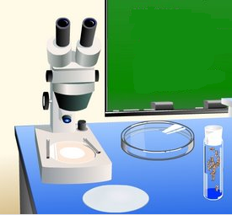

Practicum laag 3 (3H/V/E)
Practicum kruisingsexperimenten met Drosophila
(de fruitvlieg).

Inleiding.
Jullie gaan een practicum uitvoeren waarin je gaat kijken naar het overerven van de eigenschap oogkleur, lichaamskleur of vleugelvorm bij de fruitvlieg (Drosophila). De experimenten en het verslag mag je in een tweetal uitvoeren. De tekeningen individueel. Hiervoor worden de resultaten van de hele klas gebruikt.
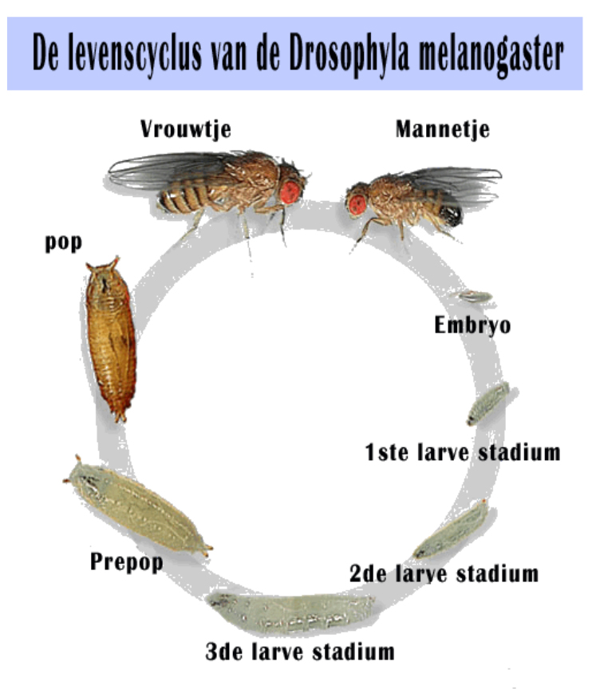

Het kweken.
Drosophila wordt gekweekt in buizen, waarin een voedingsbodem is aangebracht. Bij 25°C zal je na twee weken al goed een resultaat zien. In de afbeelding hieronder zie je de levenscyclus van de fruitvlieg.

- Na 1 dag komt de larve uit het ei; de larven vreten zich door de voedingsbodem heen;
- Op de zesde dag kruipen de larven, die na twee vervellingen nu veel groter zijn geworden, tegen het glas van de kweekbuis op, waar ze zich verpoppen;
- De pop wordt in de komende vier dagen steeds donkerder totdat tegen de tiende dag de ontpopping plaatsvindt.
- De vlieg die uit de pop komt moet de vleugels nog oppompen, heeft nog weinig kleur op het lichaam en bezit, vergeleken met het volwassen dier, een afwijkende vorm van het achterlijf.
- Ongeveer 12 uur na het uitkomen uit de pop zijn de vliegen tot paring in staat.

Geslachtsverschillen.
Hoewel er verschillende geslachtskenmerken bij Drosophila zijn is in de praktijk vooral het verschil in vorm en bandenpatroon van het achterlijf bruikbaar; het achterlijf van het ♀ is langwerpiger en spitser dan dat van het ♂ dat afgerond is; het ♀ bezit zes smalle, donkere banden op het achterlijf, het ♂ twee smalle banden, terwijl bovendien de gehele achterlijfspunt donker gekleurd is. Deze verschillen aan het achterlijf zijn meestal met het blote oog goed waarneembaar.
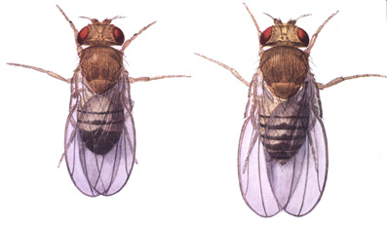
Vrouwtje (wild) Mannetje (wild)

Andere geslachtsverschillen zijn: ♀ zijn in het algemeen iets groter dan ♂. De ♂ hebben op de voorpoten geslachts-kammetjes (zichtbaar met een binoculair). Bij jonge, pas ontpopte vliegen is de pigmentatie (krijgen van kleur) nog niet volledig. Hierdoor zijn de ♀ moeilijk van de ♂ te onderscheiden. De meest betrouwbare geslachtskenmerken zijn dan de kammetjes en de uitwendige genitalia. De uitwendige genitalia zijn bij de ♂ aan de buikzijde zichtbaar als een donker vlekje aan de punt van het achterlijf. De details van de uitwendige geslachtsorganen zijn slechts zichtbaar met een binoculair.

Stammen.
In de loop der tijd zijn er veel verschillende stammen Drosophila gekweekt. Elke zuivere stam verschilt genetisch van andere stammen. Omdat de Drosophila zo veel nakomelingen in relatief korte tijd kan krijgen, zijn er verschillende stammen ontstaan uit spontane mutaties. Andere stammen heeft men op een onnatuurlijke weg verkregen, bijvoorbeeld door de vliegjes bloot te stellen aan röntgen-straling, mutagene stoffen, ultraviolet licht, enzovoort. Voor dit practicum maken jullie gebruik van het wildtype. Deze duiden we aan met ‘wild’ en heeft een rode oogkleur. De mutant die jullie gaan gebruiken heeft witte ogen en wordt aangeduid met ‘white’ of vleugelstompjes, aangeduid met ‘vestigal’.

Afbeeldingen van de vliegen die wij gebruiken.
Wild is de normale vlieg. De andere drie zijn mutanten.
Wild type (lange vleugels, rode ogen en beige lichaamskleur)  notatie: AAEEX^{R} | Vestigial (korte vleugel, rode ogen en beige lichaamskleur)  Notatie: aa | Ebony (lange vleugels, rode ogen en zwarte lichaamskleur)  Notatie: ee | White (lange vleugels, witte ogen en beige lichaamskleur)  Notatie: X^{r}
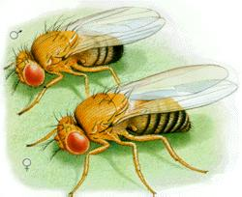 | 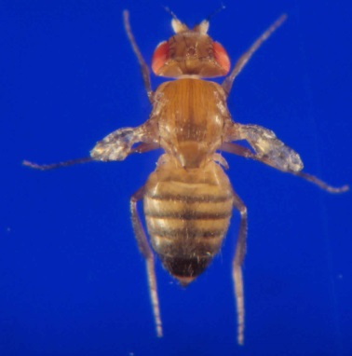 | 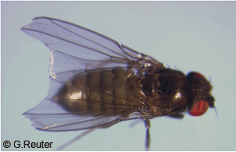 | 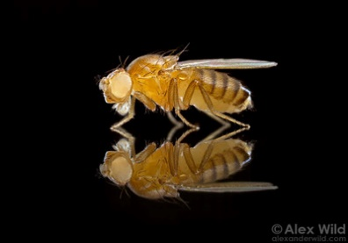

Practicum A: Het herkennen van de geslachten.

Materiaal:
- verdoofde vliegen van verschillend geslacht.
- wit papier waarop de vliegen kunnen worden bestudeerd.
- penseeltje.
- loep of binoculair.

Opdrachten:

- Bestudeer de verdoofde vlieg die je hebt gekregen.
- Maak een tekening van een mannetje en een vrouwtje m.b.v. de loep.

Practicum B: Het kruisen van mutanten. (Vestigial, Ebony of White)

De docent vertelt welke kruising je in gaat zetten (het nummer). De vliegjes zijn allemaal vrouwtjes en homozygoot.
Uiteindelijk gebruik je de resultaten van meerdere groepjes om je verslag te maken.

Inzetten F1 :

Materiaal:
- broedstoof,
- etiketten,
- kweekbuis met voedingsbodem,
- vliegen

Je krijgt een aantal vrouwtjes en mannetjes

Uitvoering:
- Schrijf op het etiket welke kruising in de kweekbuis zal worden ingezet, de datum van inzetten en je naam. Plak het etiket bovenaan de buis.

Het etiket ziet er dan als volgt uit:

initialen J.G. - K.S. L3H3 groep.

F1 ingezette generatie.

Noteer hier je nummer van de kruising:
10-14 datum

- Je krijgt van de docent/toa voor je kruising een aantal verdoofde mannetjes en een aantal verdoofde maagdelijke vrouwtjes. Controleer of het voor elke kruising de juiste vliegen zijn.
- Deze vliegjes worden met een penseel in de kweekbuis geschoven, die daarbij op zijn kant moet liggen om te voorkomen dat de verdoofde vliegen met de voedingsbodem in aanraking komen en vastplakken.
- Sluit de kweekbuis maar laat deze op zijn kant liggen (plaats je hem rechtop, dan is alle werk voor niets geweest, de vliegen zullen doodgaan) totdat de vliegen uit de verdoving zijn bijgekomen.
- Zet daarna de buizen in de broedstoof bij 25ºC.

Verwijderen P-generatie (na 1 week):

Uitvoering:
- Klop alle ouders (P-generatie) uit de kweekbuizen via een trechter in een jampot gevuld met alcohol.
- Plaats de kweekbuis terug in de broedstoof.
- Werk de hypothesen uit (docent licht toe).

Bestuderen F1 en inzetten van F2 (na 2 weken):

Om vliegen rustig stuk voor stuk te kunnen bekijken of om ze over te kunnen brengen in een andere kweekbuis is het noodzakelijk hen tijdelijk te narcotiseren met ether.

Materiaal:
- narcotiseerder (jampot & trechter met watten).
- druppelflesje met ether.
- wit blad papier of tegeltje waarop de vliegen kunnen worden bestudeerd.
- Penseeltje.
- her-narcotiseerder ( petrischaal waarin een stuk filtreerpapier is bevestigd).
- vliegengraf (pot met alcohol) voor vliegen die niet meer nodig zijn.
Uitvoering:

- Controleer of de jampot droog is (in een vochtige pot kunnen genarcotiseerde vliegen aan elkaar kleven).
- Druppel enkele druppels ether op de watten van de trechter (niet meer dan de watten kunnen opnemen, er mag geen ether op de bodem van de pot lekken).
- Tik de kweekbuis met vliegen enkele keren zachtjes op de tafel zodat de vliegen onderin zitten (bij harde klappen bestaat de kans dat de vliegen vast komen te zitten op de voedingsbodem).
- Verwijder nu snel de stop van de buis en plaats deze omgekeerd in de trechter van de narcotiseerder.
- Klop het geheel enkele malen op de tafel (niet te hard en niet te lang om te voorkomen dat de voedingsbodem uit de kweekbuis naar beneden zakt) totdat de vliegen uit de kweekbuis in de narcotiseerder zijn gevallen. Houd hierbij de opening van de kweekbuis goed op de narcotiseerder. Verwijder dan de kweekbuis, controleer de trechter en duw eventueel achtergebleven vliegen met de penseel in de pot.
- Klop de narcotiseerder om de vliegen onderin te krijgen. Door de etherdamp raken de vliegen onder narcose; wacht tot de vliegen niet meer bewegen (maar wacht niet te lang want dan sterven de vliegen. Dit zie je aan het recht overeind gaan staan van de vleugels).
- Laat de vliegen uit de narcotiseerder op een wit papier glijden.

Wanneer de vliegen tijdens het bestuderen op het telplaatje beginnen bij te komen, moeten ze opnieuw genarcotiseerd worden met de her-narcotiseerder:
- Druppel wat ether op het filtreerpapier van de her-narcotiseerder (niet meer dan het papier opneemt),
- plaats de her-narcotiseerder over de vliegen op het telplaatje en wacht totdat de vliegen niet meer bewegen. Het verschuiven of omdraaien van genarcotiseerde vliegen op het telplaatje mag uitsluitend met een penseel worden uitgevoerd.

Haal na 1 week de F1 (ouders eruit)

Bestuderen F2 (na 2 weken):

- Narcotiseer de nakomelingen (F₂).

Noteer je bevindingen in de tabel hieronder en op het formulier voor de gehele klas.
Schrijf een verslag waarin je de resultaten van je eigen kruising uitwerkt. Neem bij de conclusies ook de resultaten mee van andere groepjes die met dezelfde kruising als jij hebben gewerkt.

Resultaten F2:

Eigen resultaat
Kruising
nummer
 | ♀ | ♂ | ♀ | ♂
Fenotype
Aantal

Klassikaal resultaat
 | ♀ | ♂ | ♀ | ♂
Fenotype
Aantal

Noteer hieronder nu het volledige kruisingsschema

♀ ♂
P1 ……………………….. x ………………………………

F1

F2 (F1xF1)

Maak een verslag volgens de natuur wetenschappelijke methode hiervan. Zie volgende bladzijde.
Het maken van een verslag volgens de natuurwetenschappelijke methode,
voor een PO, Praktische opdracht.
1. Titelblad (met een titel die de lading dekt, dus niet “profielwerkstuk 5 Havo”)
2. Inhoudsopgave.

4. Inleiding (een korte omschrijving van je onderzoek)
Hierin maak je de lezer duidelijk waarin je geïnteresseerd bent. Daarnaast zeg je iets over het organisme (plant, dier of mens) waaraan je het onderzoek uitvoert. Meer informatie bij 4c.
4a. Verder formuleer je hier je probleemstelling/vraagstelling. Hierin formuleer je kort en krachtig wat je gaat onderzoeken. Een vraagstelling dient altijd te eindigen met een vraagteken. Denk erom: een lezer weet nog van niets, dus geen details opnemen in de vraagstelling, die een lezer nog niets zeggen!!
4b. Ook vermeld je de hypothese van je onderzoek. Een hypothese is een stelling! Een verwachting wordt geformuleerd met als …… dan …….
4c. Theorie.
Hierin staat informatie over de planten- en/of dier soort en wat er over jouw onderzoek zoal bekend is.
Alleen relevante informatie.

5. Materiaal & Methode:
Deze wordt ook wel uitvoering genoemd. De materiaal en methode bestaat eigenlijk uit twee onderdelen.
5a.De benodigdheden; dus alles wat je tijdens het onderzoek aan materialen en stoffen hebt gebruikt.
5b. De werkwijze;
waarin je precies beschrijft hoe je het onderzoek gaat uitvoeren, al dan niet met een toelichting. Ook kun je hier schema’s en of tekeningen opnemen van je proefopstelling. Het moet zo duidelijk zijn dat iemand anders het experiment aan de hand van deze werkwijze opnieuw kan uitvoeren.
Het kan zijn dat je een blanco-proef gaat inzetten: een proef met de plant of het dier (of de mens), die niet te maken krijgt met de factor die je wilt onderzoeken. Ze dient als vergelijkingsmateriaal of als controle.
6. Resultaten:
Hier vermeldt je nu alleen wat je voor gegevens hebt gevonden en niet wat daaruit af te leiden valt. De resultaten bevatten vaak tabellen en grafieken. Het is de bedoeling dat deze wel worden toegelicht. Het is dus van belang dat een grafiek of tabel duidelijke bijschriften heeft. Denk bij een grafiek ook aan duidelijke bijschriften bij de assen.
7. Conclusie:
Hier vermeld je wat volgens de resultaten het antwoord is op de vraagstelling. Vervolgens trek je hieruit je conclusies en vergelijk je deze met de opgestelde hypothese en concludeert of die goed of fout was.
8. Discussie:
Hier geef je een toelichting over je gevonden resultaten en conclusies. Hier kun je ook allerlei andere opmerkingen over het onderzoek kwijt. Je kunt hier vermelden wat er tijdens het onderzoek mis is gegaan of eventueel anders had gemoeten. Dus schrijf hier geen onzinnige, niet ter zake doende opmerkingen neer!

